ฐานข้อมูลภูมิปัญญาท้องถิ่นเทศบาลตำบลคอกช้าง
ตำแม่หวาด อำเภอธารโต จังหวัดยะลา
---------------------------
ภูมิปัญญาด้านการถนอมอาหาร
ชื่อกลุ่ม | ชื่อ-สกุล  ประธานกลุ่ม | เลขที่  วิสาหกิจชุมชน | ที่อยู่ | วัน/เดือน/ปี  จัดตั้ง | เบอร์โทร | รูปภาพ  ที่เกี่ยวข้อง
(1) กลุ่มแม่บ้านเกษตรแปรรูป  ปลาส้มคอกช้าง (คุณดาว)  - ปลาส้ม | นางดาวรงค์ พิทักษ์ | 5-95-04-03/1-0001 | 51/1 ม. 7 บ้านคอกช้างตำบลแม่หวาด อำเภอธารโต จังหวัดยะลา |  | 073-280232  087-2987206 | 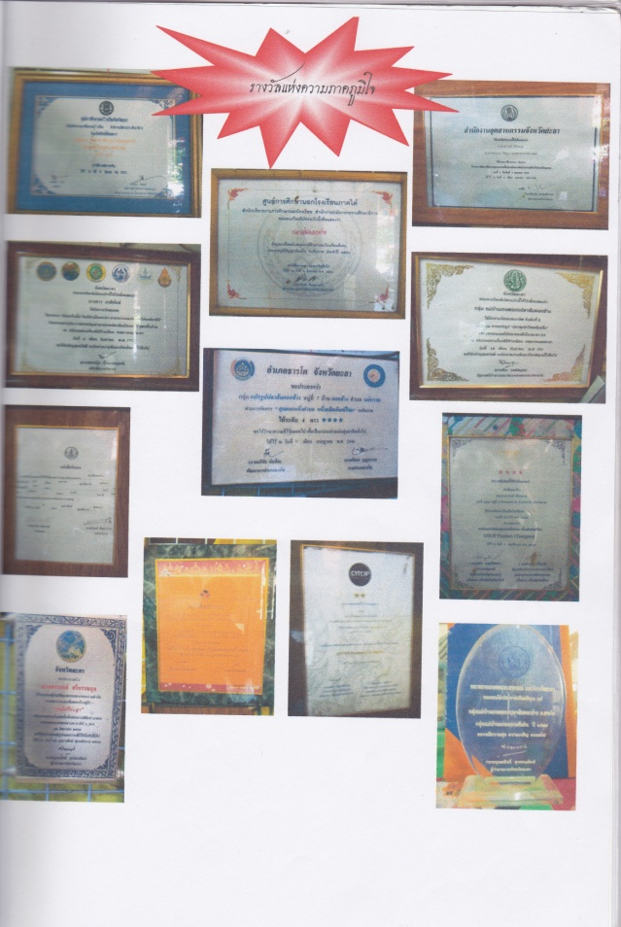  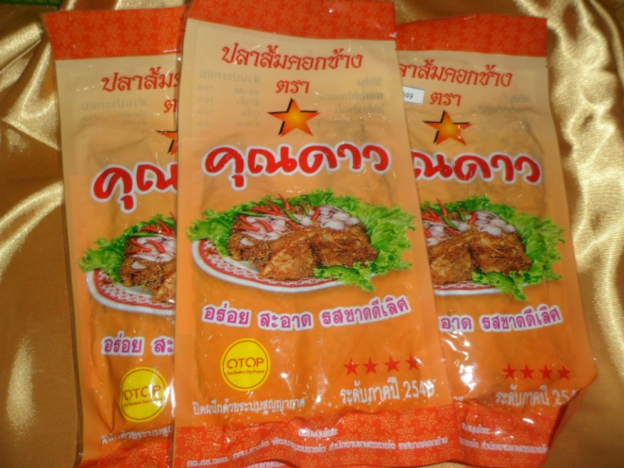
(2) กลุ่มแม่บ้านไข่เค็มสมุนไพร (ป้าอี๊ด) | นางอำนวย รัตนอรุณ |  | 4 ถนนเทศบาล 6  ตำบลแม่หวาด อำเภอธารโต จังหวัดยะลา |  | 073-280198  087-9905376 | 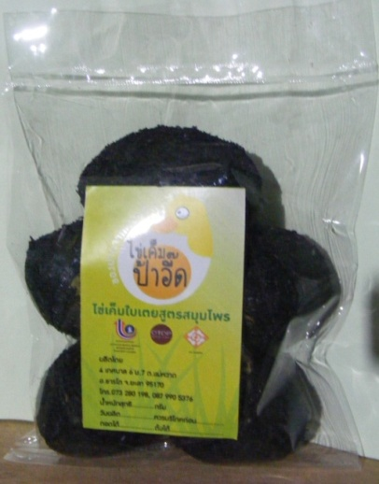  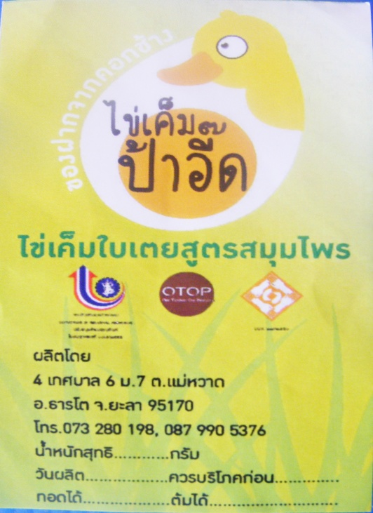
(3) กลุ่มยาหม่องสมุนไพร | นายจรรยา ตันสุริยวงศ์ |  | 24 ถนนคอกช้าง-บัวทอง  ตำบลแม่หวาด อำเภอธารโต  จังหวัดยะลา |  | 098-7357169  083-3971358 | 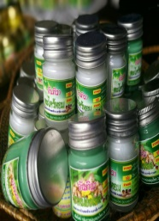
(4) กลุ่มแม่บ้านเกษตรกรแปรรูป  กล้วยหินฉาบน้องเอ๋  - แปรรูปกล้วยหินฉาบ  - ขนมดอกจอก  - ข้าวเกรียบผลไม้ | นางภรรัตน์ ขุนทอง | 5-95-04-03/1-0005 | 10/3 ซอยสันติราษฎร์ ตำบลแม่หวาด อำเภอธารโต จังหวัดยะลา |  |  | 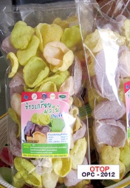  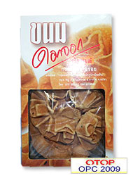

ภูมิปัญญาด้านการถนอมอาหาร
ชื่อกลุ่ม | ประธานกลุ่ม | เลขที่  วิสาหกิจชุมชน | ที่อยู่ | จัดตั้งเมื่อ  วัน/เดือน/ปี | เบอร์โทร | รูปภาพ  ที่เกี่ยวข้อง
(5) กลุ่มวิสากิจชุมชนกลุ่มแม่บ้าน  เกษตรกรเทศบาลคอกช้าง  - ข้าวตังหน้าไก่หยองหน้าธัญพืช | นางจารุณี วงศ์แย้ม | 5-95-04-03/1-0004 | 60 ตำบลแม่หวาด  อำเภอธารโต จังหวัดยะลา |  | 081-6981275 | 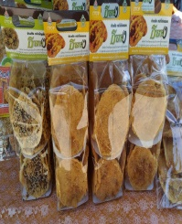  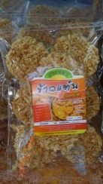
(6) กลุ่มแม่บ้านปลาส้มคอกช้างเจ๊หล่าน | นางวายกทิง ทองราช |  | 39 ถนนคอกช้างบัวทอง  ตำบลแม่หวาด อำเภอธารโต  จังหวัดยะลา |  | 073-280029 | 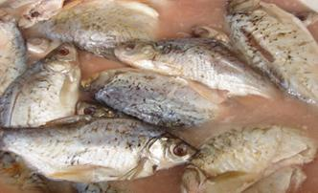  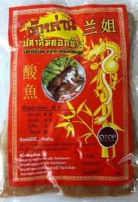
(7) กลุ่มแม่บ้านเกษตรกรคอกช้าง  (ติ๋ม & ดา)  - แปรรูปกล้วยหินฉาบ | นางลัดดา เจริญยศ | 5-95-04-03/1-0011 | 11 ถนนเทศบาล 1  ตำบลแม่หวาด อำเภอธารโต จังหวัดยะลา |  | 073-280038  087-2877643 | 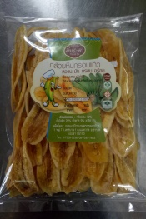  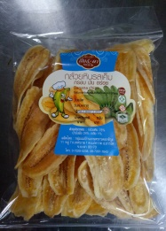

ภูมิปัญญาด้านการนวดแผนไทยคลายเส้น
ชื่อบุคคล |  | ที่อยู่ | จัดตั้งเมื่อ  วัน/เดือน/ปี | เบอร์โทร | รูปภาพ  ที่เกี่ยวข้อง
(1) นางวิไลวรรณ พันธวงศ์ | - การนวดจับเส้น  - การนวดน้ำมัน | 22 ถ.คอกช้าง ต.แม่หวาด อ.ธารโต จ.ยะลา |  | 087-6985446
(2) นางอารี ทันศรี | - การนวดจับเส้น  - การนวดน้ำมัน | 5 ถ.เทศบาล5 ต.แม่หวาด อ.ธารโต จ.ยะลา

